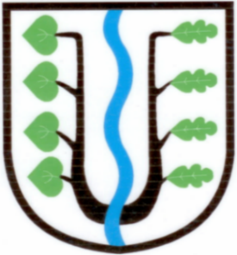
BRATRONICE
NAŠE OBEC 6+7 / 2021
23. ročník

Vážení spoluobčané,
dva měsíce letních prázdnin a dovolených uplynuly jako voda. Tažní ptáci se mezi sebou domlouvají mnohohlasým štěbetáním na přelet do teplých krajin, školáci usednou do svých lavic a rodiče nastoupí naplno do pracovního procesu.
Díky dostatečné vláze a častým dešťovým přeháňkám jsou naše zahrádky nádherně rozkvetlé, louky i veřejné prostory krásně zelené, ale údržba veřejných prostranství o to více časově náročnější. Než posekáme, shrabeme a odvezeme trávu na jednom konci obce, nestačíme ani dojít na ten druhý a tráva už je přerostlá. Křovinořezy a sekačky jedou na plné obrátky třetí měsíc. Právě proto děkujeme všem občanům za péči a údržbu zeleně před svými ploty a zahrádkami na částech obecních pozemků. Je to pro naše zaměstnance značné ulehčení.
Co významného se událo za poslední dva měsíce? Naše obec nebyla bohužel úspěšná se svými žádostmi o přidělení několika dotací. Z programů Ministerstva pro místní rozvoj jsme nezískali dotaci na rekonstrukci komunikace K pile. Proto zastupitelstvo rozhodlo o rozdělení stavby na etapy. Na podzim podáme žádost o dotaci na I. etapu části od č. p. 147 k pile, přičemž zahájíme stavbu financovanou z vlastních prostředků. V současné době čekáme na aktualizaci položkového rozpočtu a jejího rozdělení na etapy, zpracovanou rozpočtářem akce.
Ani druhý pokus na dokončení rekonstrukce budovy obecního úřadu nevyšel. Obec opět nezískala potřené finance na zateplení pláště budovy, odvlhčení a na novou fasádu. Jde o rozsáhlý objekt, proto se náklady šplhají do několika milionů korun.
Do třetice všeho „neúspěšného“ uvádíme sdělení Ministerstva financí o zamítnutí dotace na půdní vestavbu a opravu středy ZŠ a MŠ. Náš projekt sice vyhověl podmínkám dotační výzvy, ale vzhledem k finančním prostředkům vyčleněným pro dotační výzvu a pro velký počet žadatelů, bylo rozhodnuto, jak uvádíme.
Příprava a administrace jakékoli žádosti o dotaci je nesmírně časově i finančně náročný proces, proto nás tolik mrzí každé zamítnutí našich žádostí. Nedá se nic dělat. Některé investice se prostě musí odsunout, protože financovat z vlastních zdrojů dokážeme jen minimální stavby. Letos na podzim, kromě jiného, podáme žádost na rekonstrukci vypuštěného rybníka (vhodný dotační titul bude za měsíc vyhlášený). Projekt je hotový s významným prvkem na retenci vody, která je ministerstvem životního prostředí tolik podporována.
Zveme Vás na zasedání zastupitelstva obce, které se bude konat v pondělí dne 6. září od 18:00 hodin v zasedací místnosti obecního úřadu. Miloslava Knížetová, starostka

CHYSTANÉ AKCE
- 11. září 2021 - Vycházka „Cestou, ne cestou, polem, ne polem, lesem ne lesem, s nordic walkingem šťastný jsem:-)“
- 2. října 2021 – Rybářský spolek Bratronice pořádá v restauraci Sokolovna posvícenskou zábavu, hraje skupina Černý brejle, vstupné 120,- Kč, tradiční tombola
- 24. října 2021 – TJ Sokol Bratronice pořádá již VI. ročník oblíbeného Štrůdlobraní

Povídá se, že …………
- Cyklistický závod Klikovy Vrchy musel změnit trasu a naší obcí dne 19. 9. 2021 projíždět nebude.
- V nejbližší době se bude konat „snad“ poslední netradiční slavnostní vítání nových občánků. Šťastným rodinám předáme dárečky s gratulací. Přivítáme Karolínku Nejedlou, Jitušku Bůžkovou, Marušku Kvasilovou, Lucinku Šobáňovou, Filípka Doušu, a Zdeněčka Kaipra. Od října bychom rádi přistoupili k vítání nejmladších občánků na obecním úřadu spojené s hudebním a recitačním vystoupením dětí z naší základní školy.
- Venkovní sportoviště bylo dokončeno. Předání stavby zhotovitelem se uskuteční do konce srpna 2021. Slavnostní představení projektu proběhne za účasti dětí dne 2. září 2021 v 9.00 hodin. Provoz pro veřejnost bude zahájený po kolaudaci stavby, předpokládáme v druhé polovině měsíce září 2021. Zastupitelstvo obce na svém jednání dne 6. září 2021 schválí provozní řád a příslušnou legislativu. Po dobu udržitelnosti projektu (5 let) bude půjčovné včetně příslušenství zdarma. Více informací se dozvíte na webových stránkách obce a na vstupních dvířkách sportoviště.
- 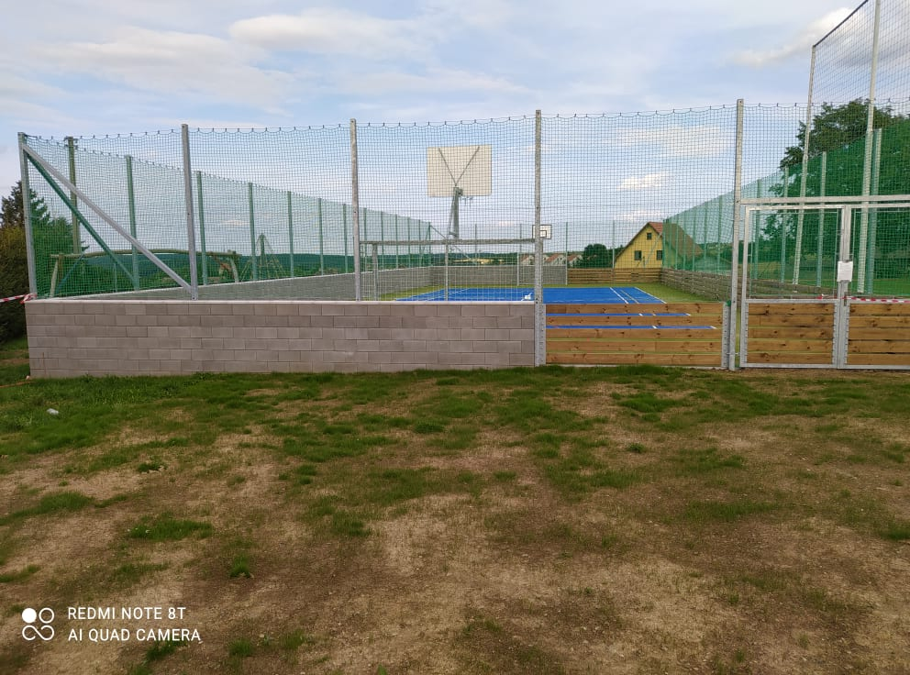Uvedené sportoviště změnilo pohledový ráz z dětského hřiště. Bohužel výškový rozdíl roviny dané lokality nelze změnit, ve hře je i bezpečnost všech osob. Na uvedenou „hladovou zeď“ jsme proto objednali interaktivní herní prvky – kreslící a hrací velké tabule a malou horolezeckou stěnu. Areál ještě doplníme lavičkami se stoly. Naším hlavním záměrem realizace sportoviště je pohybová výchova dětí a mládeže. Multifunkční hřiště je určené pro sportovní aktivity, jako jsou tenis, nohejbal, mini fotbal, volejbal a basketbal.
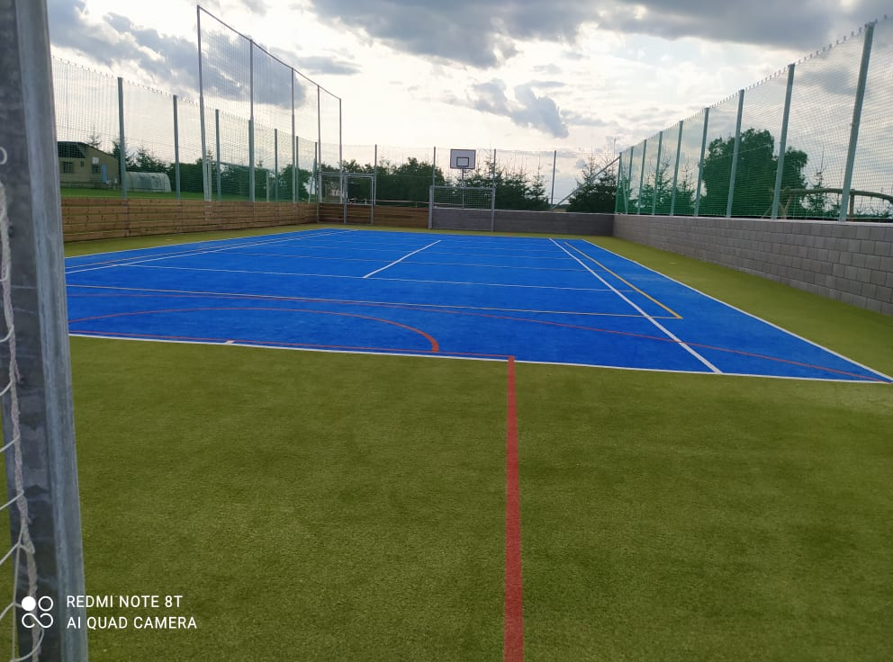mk

POZVÁNKA NA SLAVNOSTNÍ PŘEDSTAVENÍ PROJEKTU AKCE
“Víceúčelové hřiště v obci Bratronice“
Za účasti dětí z naší základní a mateřské školy vás srdečně zveme na slavnostní představení projektu multifunkčního sportoviště na hřišti v Bratronicích ve čtvrtek dne 2. září 2021 od 9:00 hodin. Akce se uskutečnila z programu Ministerstva pro místní rozvoj ČR 11782 – Podpora regionů 2019+ za finančního přispění dotace ve vši 1, 568 mil. Kč. Zhotovitelem stavby byla společnost TEWIKO systems, s.r.o., IČ 25472887.

Naši jubilanti, nar. mezi 20. 5. 2021 – 20. 7. 2021

Obecní úřad přeje pevné zdraví, spokojenost a štěstí do dalších let:
* paní Květoslavě Šnoblové z Bratronic, která oslavila 91 let
* panu Vladimíru Novotnému z Bratronic, který oslavil 85 let
* paní Boženě Müllerové z Bratronic, která oslavila 85 let
* paní Anně Dvořákové z Dolního Bezděkova, která oslavila 83 let
* panu Janu Bobákovi z Dolního Bezděkova, který oslavil 81 let
* paní Marii Juppové z Bratronic, která oslavila 82 let
* panu Zdeňku Kaiprovi z Bratronic, který oslavil 82 let
* paní Dagmar Markové z Bratronic, která oslavila 70 let

Vycházka „Cestou, ne cestou, polem, ne polem, lesem ne lesem, s nordic walkingem šťastný jsem:-)“

11. 9. 2021 – Bratronice u Kladna - Křivoklátsko

Vážení příznivci vycházek v přírodě, nordic walkingu, pohodové chůze a pohybu na čerstvém vzduchu, přátelé, kamarádi, nastává dlouho očekávaný okamžik:-)
Konečně po letech organizace Nordic walking tour jsme připravili vycházku po nejbližším okolí „zástupců výkonného výboru CKNW“. Chceme Vás všechny pozvat a ukázat Vám osobně krásu křivoklátských lesů z jiného pohledu, zavítáme do mystického místa údolí Žlábek a přes Roučmídův mlýn dorazíme do Hospody U Netopýra na Poteplí, kterou již mnozí znají. Zde proběhne občerstvení a rozhodnutí, kdo se vydá na jakou cestu zpět, kratší, delší trasa
Díky partnerství obce Bratronice a Biofarmy Dráb z Dolního Bezděkova Vás čeká výborné občerstvení před cestou i po návratu a spousty netradičních hodnotných cen v tombole.
Vítáni jsou všichni bez rozdílu věku, rodiny s dětmi a můžete s sebou vzít i vaše čtyřnohé přítele.
Budeme rádi, když se opět po prázdninách, všichni potkáme a podpoříte svou účastí toto zastavení celorepublikového projektu Nordic walking tour 2021.
Bližší informace naleznete v přiložených propozicích a na vizuálu.
Pokud budete mít zájem se dozvědět více o nordic walkingu, technice chůze, prospěšných účincích atd., tak na akci i během vycházky vám budou k dispozici certifikovaní instruktoři nordic walkingu.
Těšíme se na Vás zástupci CKNW
Radek Douša

Základní Informace – NW TOUR 2021

Pořadatel: SK Outdoor, z.s., CKNW
Partneři akce: Obec Bratronice, Biofarma Dráb Dolní Bezděkov, ČEPS, Rádio Relax
Termín: 11. 9. 2021
Místo registrace: Bratronice u Kladna, náves, Penzion u Sajdlů
Prostor cíle: Bratronice u Kladna, náves, Penzion u Sajdlů
Doprava: vlastní
Doprava busem z Prahy a zpět:
Praha – Zličín odjezd do Bratronic v 9.10 h (linka 386)
Bratronice – Praha (Zličín) odjezd zpět do Prahy: 14.06 h, 16.06 h, 18.06 h
Doprava busem z Kladna a zpět:
Kladno – Bratronice odjezd z BUS nádraží v 8.30 h (linka 555)
Bratronice – Kladno odjezd zpět do Kladna: 13.51 h, 15.51 h, 16.51 h, 18.51 h
Trasy: 9 km a 12 km – Přírodní park povodí Kačáku, lesy CHKO Křivoklátsko – Bratronice, Lipina (Pohodnice), údolí Žlábek, kaplička Panny Marie Žlábecké ve Žlábku, Roučmídův mlýn, Poteplí Hostinec U Netopýra (zde možnost občerstvení).
Kratší trasa: z Poteplí do Horního Bezděkova a odtud busem zpět do Bratronic
Delší trasa: z Poteplí přes Roučmídův mlýn, Mostecký mlýn, Bunkr zpět do Bratronic
Součástí startovného: občerstvení před cestou (sladké překvapení), drobné občerstvení a nápoj na cestu, teplé občerstvení v cíli po návratu
drobné upomínkové předměty
Po návratu proběhne losování bohaté tomboly o věcné ceny (též v ceně startovného)
Přihlášky: nejsou nutné, případně pošlete info o účasti na e-mail: gabina@cknw.cz, kontaktní tel. 739 086 447 – Radek Douša
Startovné: 100 Kč za účastníka a start, děti do 15ti let 50 Kč
Registrace: 11. 9. 2021, průběžně za dodržení platných opatření v den konání akce od 9 do 10.00 hodin – Bratronice –náves – Penzion u Sajdlů
Informace: www.cknw.cz, www.wtc.cz, www.nordicwalkingtour.cz, www.skoutdoor.cz
Různé:
- účastníci startují na vlastní riziko
- o případném odvolání a přesunu termínu akce budou účastníci informováni do 4. 9. 2021 na internetových stránkách www.wtc.cz a www.cknw.cz
- pořadatel si vyhrazuje právo v případě nepředvídatelných událostí udělat změny v tomto rozpisu
- vybavení (NW hole) je možno zapůjčit si při registraci - půjčovné dospělá osoba Kč 50,-/pár, děti ZDARMA
Časový harmonogram:
9:00 – 10:00 průběžná registrace
10:00 – 10.15 start
14.00 – 16.00 a dále– návrat účastníků, teplé občerstvení, tombola, posezení, závěrečné zhodnocení akce, doprovodný program pro děti

Tělocvičná jednota Sokol Bratronice
Informuje

Po roční nucené odmlce začínáme opět cvičit a to od 15. září 2021:
STŘEDA od 16.00 – 17.00 hod. PŘEDŠKOLÁCI
(po domluvě s cvičitelkou a v případě zájmu i rodiče a děti)
od 18.30 – 19.30 hod. KONDIČNÍ CVIČENÍ PRO ŽENY
(cvičení vždy upraveno k věku cvičenek)

Rádi bychom nabídku cvičení rozšířili, a proto hledáme cvičitele, trenéra, lektora:
- zdravotního cvičení
- kondičního, posilovacího cvičení
- zumby
Sokolovna má velmi dobré vybavení i pro kruhový trénink.
Bližší informace na tel 606 778 768 nebo na emailu: cucerka@seznam.cz

Na oblíbené Štrůdlobraní se můžete těšit 24. října 2021

Pozvánka
Srdečně zveme všechny své členy na Valnou hromadu
Tělocvičné jednoty Sokol Bratronice
dne 14. října 2021 v 17.00 hod. v sokolovně
ZPRÁVY ZE ŠKOLY

Zápis do 1. ročníku Základní školy Bratronice
V letošním školním roce proběhl zápis do prvního ročníku opět bez dětí. Doufáme, že to bylo naposledy a že příště budeme budoucím prvňáčkům moci připravit zábavná stanoviště s úkoly, abychom je viděli při práci a děti si mohly prostředí školy pořádně prohlédnout.
K dubnovému zápisu dorazilo celkem 17 žádostí. K povinné školní docházce jsme zapsali celkem 13 dětí, 4 děti mají odloženou školní docházku o 1 rok, uvidíme se s nimi tedy opět v následujícím šk. roce 2021/2022. Někteří rodiče s dětmi využili možnosti individuálně si školu prohlédnout na smluvené schůzce, na které jsme prošli všechny místnosti budovy a popovídali si o tom, co děti ve škole čeká.
Na budoucí prvňáčky se už všichni moc těšíme. Třídní učitelka paní Mgr. Martina Ludvíková přivítala děti i zákonné zástupce na první informační schůzce 24. června ve škole. Rodiče dostali základní informace o organizaci ve škole a děti si mohly v klidu prohlédnout školu, seznámily se s třídní učitelkou, paní ředitelkou a s paní vychovatelkou. Odměnou za čekání na rodiče jim byly drobné dárky od paní vychovatelky.
Lada Machová
Sportovní akce školy
Bohužel, kvůli době covidové neprobíhala žádná meziškolní sportovní klání. Sportovali jsme pouze v hodinách tělocviku venku nebo soukromě doma. Doufáme, že příští školní rok bude v tomto směru příznivější a konečně pořádně protáhneme a rozhýbeme svá těla :-).
Kamil Libich

Rozloučení se školním rokem

30. června jsme se slavnostně rozloučili s páťáky, kteří opouští naši školu, a zároveň se dvěma žáčky ze 3. ročníku, kteří přestupují do jiných škol. Pod vedením hudebnice paní Mgr. Lady Machové děti pro páťáky nacvičily písničku šitou „na míru“ a se slzami v očích ji poslední den šk. roku pěkně zazpívali. Dorazila také paní starostka Miloslava Knížetová, která se se všemi žáky rozloučila a odcházejícím za obec předala pěkné dárky. Poté se děti rozutekly do svých tříd, paní učitelky rozdaly vysvědčení, přijaly krásné dárky a květiny, popřály pěkné prázdniny a hurá domů :-)
Velké poděkování patří všem rodičům, babičkám, tetám a dalším za statečnou trpělivost v období on-line vyučování, byli jste báječní – děkujeme !!!!!

za zaměstnance školy Vendula Holmanová

Radostná zpráva – narození nových občánků
Manželům Veckovým z Bratronic se v červnu narodila dcera Emička, Tomášovi Lisovi a Michaele Karvayové z Bratronic se v červnu narodila dcera Rozárka, Jaroslavu Švejcarovi a Michaele Šnoblové z Dolního Bezděkova se v červnu narodil syn Ondrášek a Jiřímu Kinterovi a Janě Knížetové z Bratronic se v červenci narodila dcera Magda.

Šťastným rodinám přejeme zdraví, lásku, štěstí a spokojenost.

AFK BRATRONICE

12. ročník „Memoriál Ládi Oliče“ se uskutečnil ve dnech 7. a 8, srpna.
V sobotu nejprve Sokol Sýkořice zvítězil nad SK Běleč 2:0, poté AFK Bratronice porazily oslabený tým Chyňavy B 6:0, když naše branky vstřelili Mošnička 2, Nedvěd 2. Rotter ml. a Joukl.
V zápase o třetí místo SK Běleč – Chyňava B 4:0. Ve finále ve vyrovnaném zápase Sokol Sýkořice přehrál domácí celek Bratronic 2:1 a stal se držitelem putovního poháru do příštího roku. Hosté vedli 2:0, naše mužstvo v závěru mohutně tlačilo, ale pouze korigovalo výsledek, gól vstřelil Varecha, naše nová posila. Každý den se turnaje zúčastnilo asi 120 diváků. V sobotu večer pro hráče a diváky hrála skupin Černý brejle, akci však brzy ukončil přívalový déšť. Velké poděkování za přípravu hřiště a organizaci memoriálu patří Romanu Černému.

Termínová listina soutěžního ročníku 2021 - 2022 lll. třída, skupina A
KOLO | DEN | DATUM | HODINA | DOMÁCÍ - HOSTÉ
1. | NE | 29. 8. | 17:00 | TJ SK Hřebeč B - AFK Bratronice
2. | SO | 4. 9. | 17:00 | AFK Bratronice - SK Kačice
3. |  |  |  | VOLNO
4. | SO | 18. 9. | 16:30 | AFK Bratronice - AFK Svinářov
5. | SO | 25. 9. | 16:30 | SK Běleč - AFK Bratronice
13. | ÚT | 28. 9. | 16:00 | AFK Bratronice - AFK Tuchlovice B
6. | SO | 2. 10. | 16:00 | AFK Bratronice - SK Velké Přítočno B
7. | SO | 9. 10. | 16:00 | Sokol Braškov B - AFK Bratronice
8. | SO | 16. 10. | 15:30 | AFK Bratronice - SK Lhota B
9. | NE | 24. 10. | 14:30 | FC Čechie Velká Dobrá B - AFK Bratronice
12. | ČT | 28. 10. | 14:30 | SK Kamenné Žehrovice - AFK Bratronice
10. | SO | 30. 10. | 14:00 | AFK Bratronice - Slovan Dubí
11. | SO | 6. 11. | 10:15 | Slavoj Kladno A - AFK Bratronice

jn
___________________________________________________________________________________________
Vydavatel: Obec Bratronice, IČ: 00234192, vychází 1x měsíčně, ev.č.MK ČR E 101 64. Redakční rada: Miloslava Knížetová (mk), Jaroslav Nedvěd (jn), Jana Dvořáková (jd), Dana Beroušková (db). Případné příspěvky doručte do kanceláře OÚ do 15. v měsíci.

